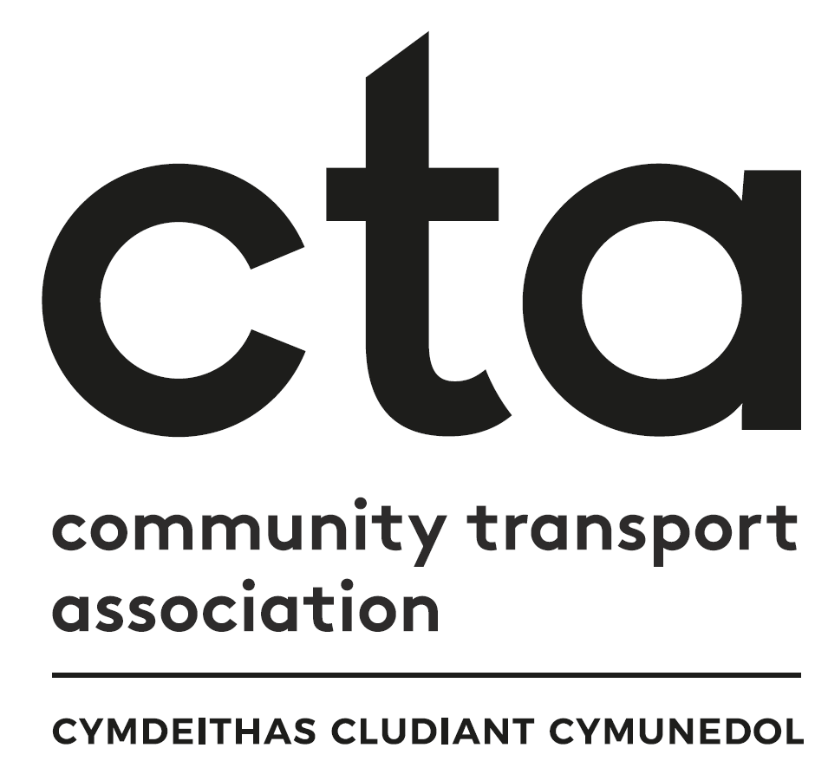

CTA Ffurflen Gais
Swydd rydych chi’n ymgeisio amdani: YMDDIRIEDOLWR
Dyddiad cau: Gwener 31 May
Cyfarwyddiadau llenwi’r ffurflen:
Teipiwch yn y blychau rhyngweithiol llwyd uchod ac isod (bydd y rhain yn ehangu fel y gallwch deipio cymaint o destun ag sydd ei angen).
Cyfarwyddiadau dychwelyd:
Cyflwynwch y ffurflen hon, gyda’ch CV a’r ffurflen monitro cydraddoldeb cyn 12:00 ar Gwener 31 May drwy ebost at maxine@ctauk.org. Cyfrifoldeb yr ymgeisydd yw sicrhau bod ceisiadau’n cael eu derbyn erbyn y dyddiad cau uchod. Ni dderbynnir ceisiadau drwy’r post.

Manylion personol a chyswllt
Cyfenw: | Rhif ffôn
Enw cyntaf: | Ebost:
Cyfeiriad:

Gyda pha fudiad(au) sy’n aelod(au) o CTA mae gennych gysylltiad ar hyn o bryd?

Beth yw eich rôl ar hyn o bryd yn y mudiad(au)?

Datganiad cefnogi
Defnyddiwch y lle hwn i roi datganiad personol i gefnogi eich cais. Dylech nodi’n eglur sut rydych chi’n bodloni’r nodweddion er mwyn cyflawni cyfrifoldebau ymddiriedolwr fel maen nhw’n cael eu dangos yn y disgrifiad rôl yn y pecyn recriwtio. Mae’n hanfodol bod pob ymgeisydd yn llenwi’r adran hon yn llawn.

[Continue on separate sheet if necessary]

Anerchiad etholiadol
Os trefnir pleidlais, bydd aelodau CTA yn cael anerchiad etholiadol byr gan bob ymgeisydd. Dyma eich cyfle i gyfathrebu’n uniongyrchol â’r aelodau a fydd yn pleidleisio yn yr etholiad ynghylch yr hyn y byddwch chi’n ei gyfrannu i’r rôl a pham dylen nhw eich dewis chi. Yn y lle hwn ysgrifennwch eich anerchiad etholiadol. Ddylai hyn ddim bod yn fwy na 200 gair.

Cyfeiriadau
Rhowch fanylion dau unigolyn, nad ydyn nhw’n perthyn i chi, a fydd yn fodlon rhoi geirda perthnasol. Dylai un o’r rhain fod o’r prif fudiad sy’n aelod o CTA y mae gennych gysylltiad ag ef, a nodwyd gennych ar dudalen gyntaf y ffurflen gais. Dylai’r ddau fod yn bobl sy’n gallu gwneud sylwadau’n awdurdodol ar eich gallu i gyflawni dyletswyddau rôl Ymddiriedolwr CTA.
Enw: | Enw:
Sut rydych chi’n adnabod y canolwr? | Sut rydych chi’n adnabod y canolwr?
Cyfeiriad: | Cyfeiriad:
Rhif ffôn: | Rhif ffôn:
Ebost: | Ebost:

Datganiad a Diogelu Data
Wrth gyflwyno’r ffurflen hon drwy ebost rydych chi’n cytuno â’r amodau canlynol:

Yn unol â Rheoliadau Diogelu Data cyffredinol, rwyf yn deall y bydd y wybodaeth rwyf wedi’i rhoi ar y ffurflen hon yn cael ei storio gan y Gymdeithas Cludiant Cymunedol â llaw neu’n electronig yn ôl Polisi Preifatrwydd CTA, ac mae gennyf hawl i weld copi o’r wybodaeth sydd amdanaf ar ôl imi gael fy mhenodi.

Rwyf wedi darllen y pecyn gwybodaeth a gallaf gadarnhau fy mod yn gymwys i gael fy ystyried i’m penodi i’r corff hwn. Hyd eithaf fy ngwybodaeth mae’r hyn yr wyf wedi’i roi ar y ffurflen hon yn gywir. Rwyf yn deall y bydd rhoi gwybodaeth anghywir neu gamarweiniol, neu hepgor gwybodaeth berthnasol yn fwriadol, yn fy ngwahardd rhag cael fy mhenodi neu’n fy ngwneud yn agored i gael fy niswyddo o fewn y gweithdrefnau y cytunwyd arnynt.

